Задание для группы инженеров – строителей

Катки условно можно поделить на 3 типа: под открытым небом, под воздухоопорной конструкцией и катки под металлоконструкцией. Первый вариант - самый дешевый, последний - наиболее дорогой.

Сколько человек можно пустить на арену за один сеанс - ответа не даст ни один нормативный документ. Но практическим путем вычислено, что для нормального катания необходимо около **8 $м^{2}$**  на человека. Если эта негласная норма не выдерживается - травматизм растет! Да и ледовое покрытие страдает.

Наш каток за один сеанс может обслужить $100 человек$.

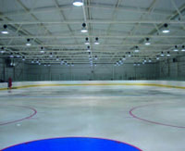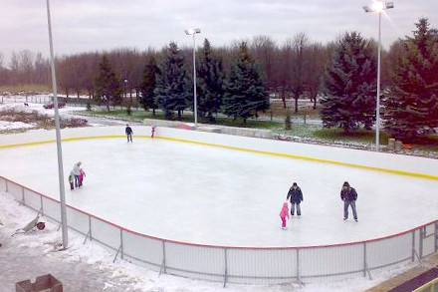Вашему вниманию представлена таблица коммерческих расчетов. Ваша задача: определить тип катка и его размеры; рассчитать стоимость строительства и содержания катка; согласовать свои расчеты с группой экономистов.

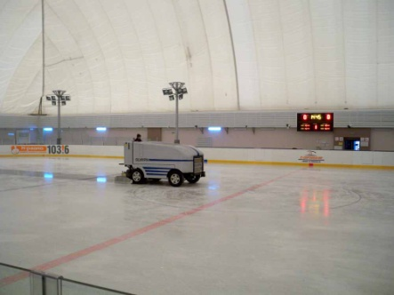  
Виды катков

Каток под металлоконструкцией

Каток под открытым небом Каток под воздухоопорной конструкцией

**Смета на изготовление и установку ледового комплекса**

|  |  |  |  |  |
| --- | --- | --- | --- | --- |
| № п/п | Вид катка | Цена 1 кв. м | Площадь | Стоимость  ( млн. руб.) |
|  | под открытым небом | **10000 руб.** |  |  |
|  | под воздухоопорной конструкцией | **13000 руб.** |  |  |
|  | под металлоконструкцией | **15000 руб.** |  |  |

Известно, что затраты на электроосвещение катка составили **117 тыс. рублей**, что составляет **9 %** от стоимости машины для очистки льда, необходимой для нормальной работы катка. Чему равна цена этой машины?

Электроосвещение входит в стоимость проекта.